**GUÍA MATEMATICA COLABORATIVO PIE**

**Asignatura: Matemática Curso: 2° Año básico**

**Fecha: 24 de Agosto al 04 de Septiembre 2020 Docente: Barbara Aguirre V/ Margarita González R**

**Nombre del Estudiante: ____________________________________________________________________________**

**I.- Objetivo de Aprendizaje****:** **OA 1. Contar números del 0 al 1 000 de 2 en 2, de 5 en 5, de 10 en 10 y de 100 en 100, hacia adelante y hacia atrás, empezando por cualquier número menor que 1 000.**

**II.- Contenido: Números y Operaciones**

**III.- Objetivo de la clase: Cuentan de 2 en 2, de 5 en 5 y de 10 en 10, hacia delante y hacia atrás**

**IV.- Indicaciones generales:** Papitos: Para esta actividad necesitaras:

* El estudiante debe colocar su Nombre y Apellidos
* Lápiz de mina, lápices de colores, goma de borrar
* Que ellos lean las instrucciones, Si presenta dificultad le puedes ayudar, pero recuerde que debe practicar lectura en voz alta
* Monitorear y orientar el trabajo
* Entregar actividad realiza en próxima entrega de material

**V.- Actividad a desarrollar:** Queridos Apoderado en esta ocasión trabajaremos el conteo de números, de forma ascendente y descendente.

Para ello deben resolver los ejercicios con pictogramas, luego deberán realizar el ejercicios sin apoyo de imágenes (las pueden utilizar para llegar al resultado).por último deberán encontrar la figura oculta.

**VI.-** **Retroalimentación:** La retroalimentación se realizará a través de la devolución de la actividad terminada.

¡Felicitaciones, por el trabajo realizado!

**VII.- Fecha de envío: miércoles 25 de Septiembre, hasta las 13:00 hrs.**

**VIII.- Cómo y/o donde enviar:** Una vez finalizada la actividad enviar a través de fotos o scanner de la actividad realizada al siguiente correo: [barbara.aguirre@colegio-reneschneider.cl](mailto:barbara.aguirre@colegio-reneschneider.cl) y [margarita.gonzalez@colegio-reneschneider.cl](mailto:margarita.gonzalez@colegio-reneschneider.cl) o dejar actividad en colegio para revisión, cuando va a buscar material para trabajar en el hogar.

**Ticket de Salida: OA 01, INDICADOR: Cuentan de 2 en 2, de 5 en 5 y de 10 en 10, hacia delante y hacia atrás**

**Une los puntos y luego colorea:**

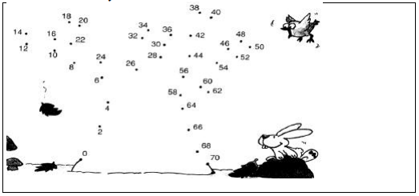

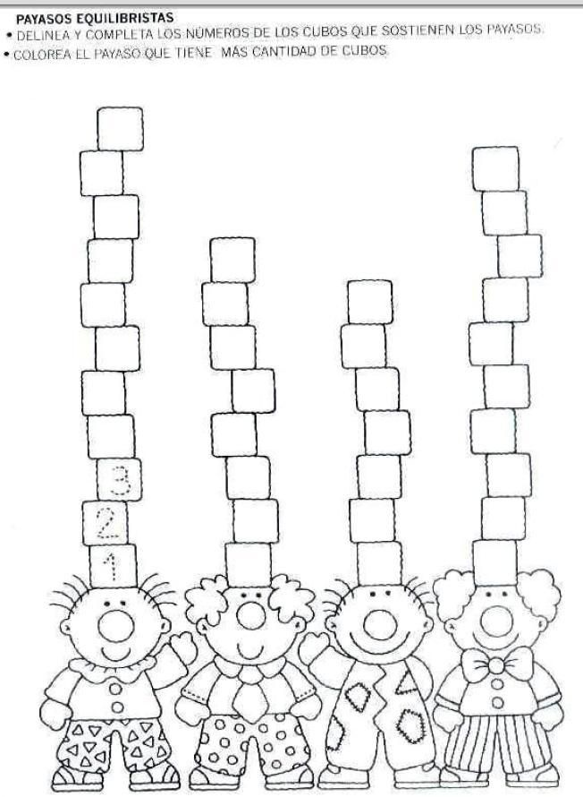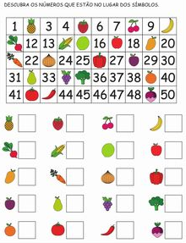**V. Actividad a desarrollar**